Acceptance tests   
“Acme Rookies v1.0”

|  |  |
| --- | --- |
| Development team | |
| **Identifier** | *G92* |
| **Members** | *Batista Núñez, Francisco; De la Flor Bonilla, Álvaro; Ferrete Molle, José Antonio; Fernández Benjumea, Carmen; Sánchez Hipona, Antonio; Salvat Pérez, Antonio* |
| **Testing team** | |
| **Identifier** |  |
| **Members** |  |
| **Indexing data** | |
| **Test designers** | *Batista Núñez, Francisco;* |
| **Testers** |  |
| **Notes** | *Aceptación RF-11 de Acme-Hacker-Rank(ADMINISTRATOR)* |

**Table of contents**

**AHR-11.1: Create user accounts for new administrators** **3**

**AHR-11.2: Display a dashboard with the required information** **6**

# **AHR-11.1: *Create user accounts for new administrators***

*Descripción*

Un usuario identificado como “ADMINISTRATOR” debe ser capaz de crear nuevas cuentas de usuario para nuevos administradores.

*Precondiciones*

Hay que ejecutar PopulateDatabase.java y estar registrado como administrador (admin/admin).

*Acceso*

*Ingresar: Homepage > Login;*

*Crear cuenta: Administrator > Create Admin;*

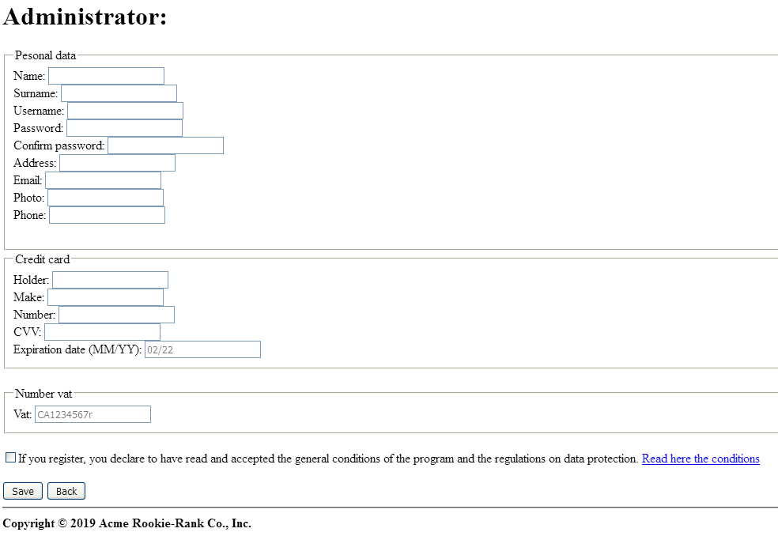

*Tests*

|  |  |
| --- | --- |
| Test 1 | |
| **Description** | *Mandar el formulario vacío.* |
| **Expected** |  |
| **Outcome** |  |
| **Notes** |  |

|  |  |
| --- | --- |
| Test 2 | |
| **Description** | *Los campos “Password” y “Confirm password” no coinciden.* |
| **Expected** |  |
| **Outcome** |  |
| **Notes** |  |

|  |  |
| --- | --- |
| Test 3 | |
| **Description** | *El campo “email” no es una dirección de correo válida.* |
| **Expected** |  |
| **Outcome** |  |
| **Notes** |  |

|  |  |
| --- | --- |
| Test 4 | |
| **Description** | *El campo “Expiration Date” no es una fecha futura.* |
| **Expected** |  |
| **Outcome** |  |
| **Notes** |  |

|  |  |
| --- | --- |
| Test 5 | |
| **Description** | *El campo “Username” ya está registrado.* |
| **Expected** |  |
| **Outcome** |  |
| **Notes** |  |

# 

# 

# **AHR-11.2: *Display a dashboard with the required information***

*Descripción*

Un usuario identificado como “ADMINISTRATOR” debe ser capaz de consultar una serie de campos con información relevante a la aplicación (“DASHBOARD”).

*Precondiciones*

Hay que ejecutar PopulateDatabase.java y estar registrado como administrador (admin/admin).

*Acceso*

*Ingresar: Homepage > Login;*

*Dashboard: Administrator > Dashboard;*

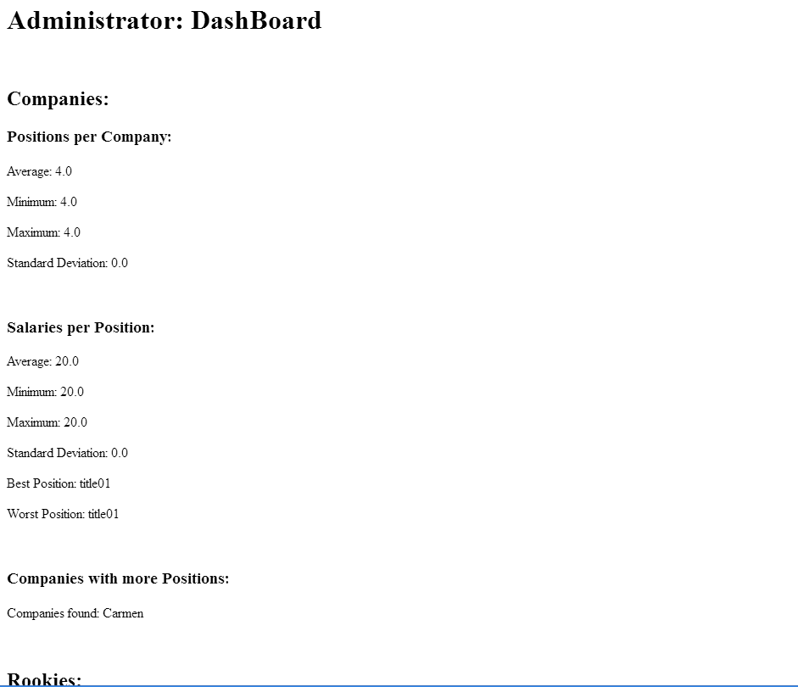

*No es posible mostrar el “Dashboard” al completo en una sola captura de pantalla. Se mostrarán las partes necesarias en cada TEST para facilitar la prueba.*

*Tests*

|  |  |
| --- | --- |
| Test 1 | |
| **Description** | *Datos de “Positions per Company” tras el PopulateDatabase.java deben ser los siguientes:* |
| **Expected** |  |
| **Outcome** |  |
| **Notes** |  |

|  |  |
| --- | --- |
| Test 2 | |
| **Description** | *Datos de “Aplications per Rockies” tras el PopulateDatabase.java deben ser los siguientes:* |
| **Expected** |  |
| **Outcome** |  |
| **Notes** |  |

|  |  |
| --- | --- |
| Test 3 | |
| **Description** | *Datos de “Companies with more Positions” tras el PopulateDatabase.java deben ser los siguientes:* |
| **Expected** |  |
| **Outcome** |  |
| **Notes** |  |

|  |  |
| --- | --- |
| Test 4 | |
| **Description** | *Datos de “Rookies with more Applications” tras el PopulateDatabase.java deben ser los siguientes:* |
| **Expected** |  |
| **Outcome** |  |
| **Notes** |  |

|  |  |
| --- | --- |
| Test 5 | |
| **Description** | *Datos de “Salaries per Position” tras el PopulateDatabase.java deben ser los siguientes:* |
| **Expected** |  |
| **Outcome** |  |
| **Notes** |  |